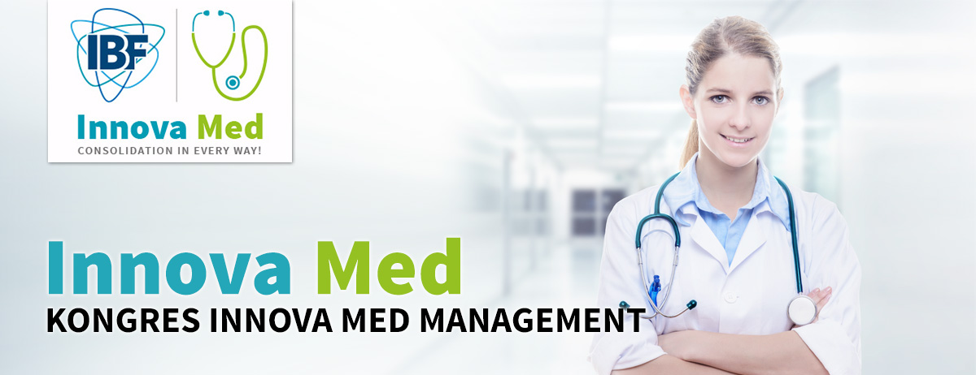

Program Innova Med. Management – Gdańsk, Hotel SCANDIC
08:30 – 09:00 | Rejestracja Uczestników
09:00 – 09:30 | Wyzwania i zmiany w sektorze Ochrony Zdrowia oraz Kluczowe zmiany jakie planuje Ministerstwo Zdrowia  Agnieszka Pietrzak, Dominika Kałodziejska – Koza, Kancelaria Adwokacka APDK  Aktualne wyzwania związane z kontraktacją NFZ  Agnieszka Pietrzak, Dominika Kołodziejska – Koza, Kancelaria Adwokacka APDK
09:30 – 09:50 | Budżetowanie i Controlling Finansowy w obliczu zmian oraz wyzwania jakie czekają Podmioty Lecznicze w ujęciu finansowym  Przemysław Białomazur – Koordynator ds. Systemów IT, ZUK Know How
09:50 – 10:10 | Nowoczesny Blok Operacyjny jego integracja i dekontaminacja  Tadeusz Książek, Klaromed
10:10 – 10:30 | Przerwa Kawowa
10:30 – 10:50 | Dotacje Unijne w regionie – nie sztuką jest dofinansowanie zdobyć, sztuką jest je rozliczyć!  Piotr Nowak, Prezes MedycznIT
10:50 – 11:10 | Aktualne wymogi sanitarno – epidemiologiczne oraz najnowsze trendy w Polsce i na świecie
11:10 – 11:30 | Nowa jakość opieki nad Pacjentem na OIT  Eksperci Famed
11:30 – 11:50 | Zmiany unijnych przepisów o ochronie danych osobowych. Jak się do nich przygotować?  Wojciech Krówczyński
11:50 – 12:10 | ISO a Akredydatcja  Georg Jankowski, Prezes IQS MED
12:10 – 12:40 | Nadwykonania NFZ w obliczu jego likwidacji  Agnieszka Pietrzak, Dominika Kołodziejska – Koza, Kancelaria Adwokacka APDK  Przebieg i nowe zasady Kontroli NFZ  Agnieszka Pietrzak, Dominika Kołodziejska – Koza, Kancelaria Adwokacka APDK
12:40 – 13:00 | Telemedycyna wczoraj i dziś. Przegląd Innowacyjnych rozwiązań dla Ochrony Zdrowia  Mateusz Kierepka - Medapp
13:00 – 13:20 | Przerwa Kawowa
13:20 – 13:40 | Testery Medyczne jako niezastąpiony sposób na optymaliacje kosztów w podmiocie leczniczym  Jarosław Dąbek – Prezes, Meaco
13:40 – 14:20 | Metody Liczenia kosztów Szpitala – jak nie wpaść w spirale długów ?
14:00 – 14:20 | Co zrobić aby otrzymać dodatkowe punkty w NFZ za Elektroniczną Dokumentacje Medyczną? Jakie wyzwania w zakresie informatyzacji czekają Podmioty Lecznicze w Polsce?  Ekspert CSIOZ
14:20 – 14:40 | Lekarstwo na Podatki – Optymalizacja Kosztów Podatkowych w Podmiocie Leczniczym
14:40 – 15:00 | Nowa edycja normy ISO 9001:2015 ze szczególnym uwzględnieniem aspektów zarządzania ryzykiem w placówkach ochrony zdrowia.  Georg Jankowski, IQS Med., IQS Cert
15:00 – 15:30 | Nowoczesny Szpital i Blok Operacyjny na Bazie Własnych Doświadczeń – Jak przebiegał proces rozwoju Szpitala  Tadeusz Książek, Klaromed
15:30 – 16:00 | Jakie są oczekiwania Szpitali Polskich wobec władz Legislacyjnych?

